**慢查询日志问题:**

**因为日志是顺序写入加上现在的硬件好可以忽略写入磁盘过程。但是所需磁盘大小就需要了解一下了。如果对sql把控的严格的话有可能会有很大的sql写入，所需空间甚至要1t以上**

**慢查询日志的参数配置:**

**Slow_query_log**

**是否开启慢查询日志。默认开启。可以通过，文件修改永久开启，可以动态开启，可以通过脚本定时开启**

**Slow_query_log_file**

**慢查询日志存储路径，默认和数据文件在一起，但是建议将他们分开来放，最好放到不同的磁盘分区上**

**Long_query_time 单位秒**

**sql语句执行到该值就会被记录。默认为10秒**

**log_queries_not_using_indexes**

**是否记录未使用索引的sql**

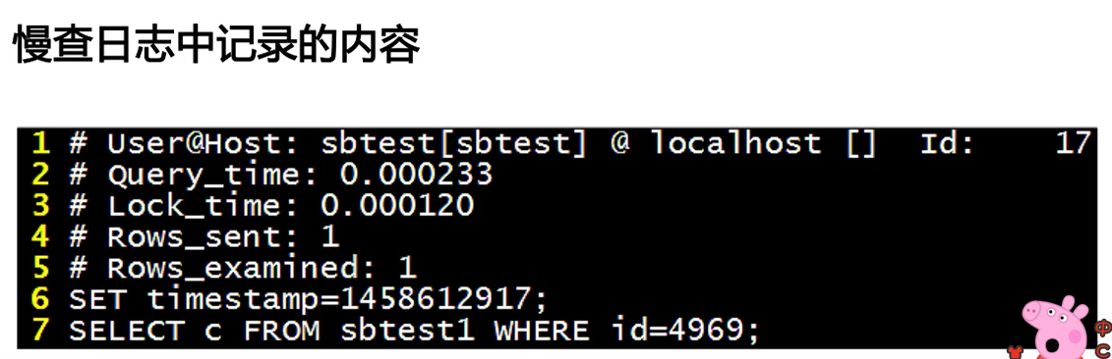

**慢查日志分析工具(mysqldumpslow)**

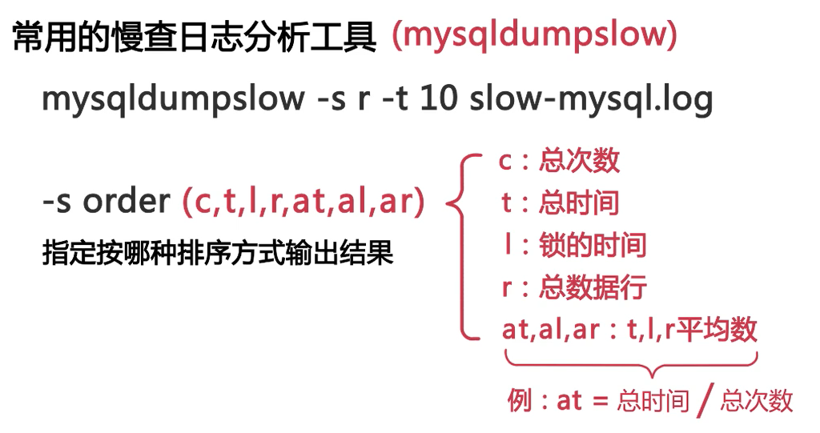



**工具2: (pt-query-digest)**

**可以分析 慢查询日志、二进制日志 等日志，还能记录sql的执行计划**

